伊朗劫持英国油轮，大战一触即发？
原创： 顾子明 政事堂Plus2019 前天

今早，一艘英国油轮在霍尔木兹海峡被伊朗海军扣押，在一架直升机和四艘舰艇包围的包围下，被导向伊朗海域。

虽然伊朗方面表示，被扣押的英国邮轮是因为与一艘伊朗渔船相撞而被扣押，不过考虑到一场撞击能叫到四艘舰艇来“救援”，恐怕此事没那么简单。

考虑到半个月前英国扣留了一艘伊朗邮轮，而且三天前伊朗最高领袖哈梅内伊表示“我们将在适当的时间和地点对此做出回应”，政事堂估计，伊朗这次对英国的扣船，多半是预谋良久。

对此，很多人都认为伊朗是成功报仇，干得漂亮！不过政事堂却觉得，虽然看似是伊朗给英国挖了一个坑，但搞不好，却是自以为是的伊朗人掉进了英国人的陷阱。

随着本月英国扣了伊朗的油船以来，美伊关系迅速激化，美国不断在海湾地区增兵，将局势推向悬崖边缘，甚至7月17日，美国还搞了一出“七十七事变”，林肯号航母上一名水手突然失踪，随后美军在霍尔木兹海峡外展开了大规模的武装搜救活动........

不得不批评一下，整天叫嚣着东亚国家版权保护不利的美国人，抄袭我们的时候也不知道改改剧本.......

而随着近日美国对伊朗挑衅的不断升级，伊朗政府实际上一直在发出缓和的信号，甚至伊朗外长在联合国上公开表示，如果美国放弃对伊朗的经济制裁，伊朗愿意永久性接受更严格的检查，主动做出了对特朗普让步的姿态。

但是随着伊朗军方扣了英国的军舰，这也使得伊朗国内鸽派这段时间内做出的缓和举动，全部付之东流，美国军方将迅速对此提升对伊朗的军事威胁，迫使伊朗也不得不整装备战。

箭在弦上的双方，一个不小心的“误判”，就可能引发不可预测的灾难性后果。

当然，最头疼的人莫过于特朗普了。

因为伊核谈判对于特朗普来说，实际上是一个“狗链子”，通过不断的挑衅和释放善意之间的平衡，将伊核谈判进程掌握在自己的手里，使得国内的保守鹰派，军工集团、能源集团，以及国际上的德国、法国、日本、以色列、沙特等国家，不得不跟着特朗普的节奏走。

特朗普作为最终的裁决人，可以利用各方之间不同的诉求来为自己寻求最大的利益，并可以根据自己的竞选周期而随时打牌。

但是，一旦随着美国的鹰派们将伊朗问题上升到战争边缘，他们则会从特朗普手中抢过“战时指挥权”，想方设法挑起并扩大战争，让自己成为真正的主角。

所以呢，可以预见的是，特朗普接下来必将对伊朗扣船问题降温，不再那么咄咄逼人，反而美国军方将接过特朗普的大旗，开始对伊朗“极限施压”，试图逼着伊朗出错。

同样，经济领域的逻辑也是如此，随着G20之后中美之间的缓和，特朗普试图将谈判的节奏紧紧掌握在自己手里的时候，却被民主党掌控的美国国会开始出手，试图从特朗普手中抢夺对中国“极限施压”的权力。

而这种情况对于四处开战的特朗普来说，怕是在接下来一年里会频频出现，所以呢，吾恐川普谈判之忧，不在对外，而在萧墙之内也。
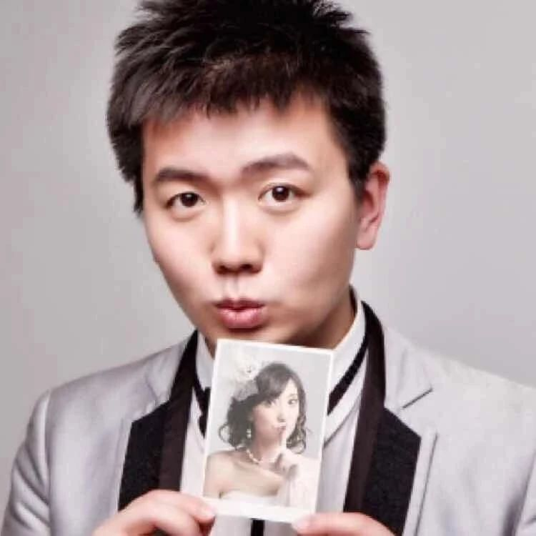
顾子明
喜欢作者
20 人喜欢
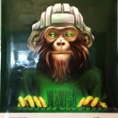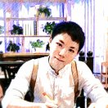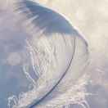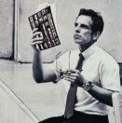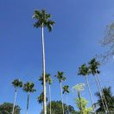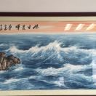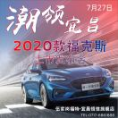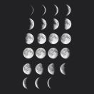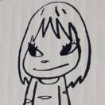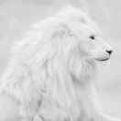
阅读 3.7万
在看269
精选留言
写留言

412

昵称更新失败

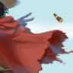

掌控基层军队的少壮军官，普遍想从战争中获取个人荣誉与利益，人人都以石原莞尔、板垣征四郎九一八事变的暴走成功为榜样，即又注定了这场战争源自基层的“无序化”特征。 在中国方面亦然。蒋记中央虽一意避战，但具体到地方势力则不然。尤其是受蒋记中央压迫甚深的川、滇、鲁、晋、粤、桂等地方势力，则极希望中日开战，企图藉日军之侵略以牵制和削弱蒋的中央势力，从而继续保持其地方割据之现状。 中日双方政略上的共同毛病，即在于中央政府之意志不能有效作用于下层，相反还经常为下层所胁迫和左右。故在这场旷日持久的战争中，双方均出现了大量违背战略理性的动作，即是这一事实的直接后果。

216

对方正在输入......

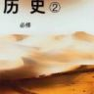

我一直觉得，白宫里面的鹰派纳瓦罗博尔顿之流，才是川普真正的祸害。川普听了博尔顿/纳瓦罗的意见，把华为拉近了实体名单对中国搞极限施压，结果不仅没有成功，还让自己骑虎难下。现在华为成了中美继续贸易谈判的最大障碍，中国肯定要求川普解禁华为，然后我们才买农产品并且继续谈判。然而特朗普发现自己真要解禁华为的时候，事情就不那么简单了。民主党紧急通过法案阻止了特朗普将华为解禁的可能，意欲夺取对中美谈判的控制权，现在川普控制不了众议院，一方面希望中国赶紧购买农产品，一方面又无力履行g20峰会上对中国的承诺，所以只能在twitter上使劲暗示中国，现在特朗普又让博尔顿之流在伊朗问题上玩火，我有强烈的感觉，事情发展下去很可能重蹈中美谈判的覆辙，那就是特朗普失去了控制力。毕竟川普商人出身，玩政治玩阴谋肯定玩不过那些官场老油条

30

暮月游人

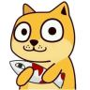

西方想搞乱伊朗，意在巴基斯坦，从巴基斯坦开始弄乱中国周边

207

作者

这是妄想症，真要从西边来，还不如搞阿富汗的成本低……

32

豌豆尖

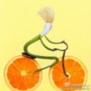

对我们来说，让川普头疼也是好事。

159

作者

也未必，意味着搞定了川普不算完

72

Mr.Cat

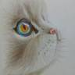

太短了，不过瘾啊

157

作者

下周开始恢复正常更新，讲了一天的话，实在是有点体力不支了……

77

陈周



川建国同志发现众群演都不按剧本走，很是头疼！本想借机到处揩油，不料蹭了一手沥青！

156

作者

明明是被搅屎棍蹭了一手的

129

平凡之路



因此，川普是多么羡慕中俄朝的领导人，也在公开场合对这三位表示出足够的尊重。

40

平彬



明哥怎么看 国十一条

114

作者

事儿是早定下来的事儿，这个时间点发，多半还是对市场的刺激占据主导吧

97

Michael ZHANG



特朗普发微博儿说，英国的船出事儿，应该是由花英国财政预算的英海军出来找，跟我们美军没关系！过去这么多年，美国为了英国的安全花了很多银子，换来的却是什么？是英国通过贸易盗窃美国人民的财富！英国佬，还钱！要么接受贸易制裁。 顺手再把梅女士和伦敦市长给骂一番。

90

作者

这倒不至于，不过可以拭目以待

92

墨文近卫

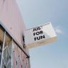

攘外必先安内，挟洋自重。 下克上，军部独走，这么熟悉的剧情 建议特总好好读下东亚近代史

73

石生

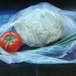

七十七事变 抄袭自己儿子 怎么能算抄袭呢 再说 准备做强盗 谁在乎吃相啊

60

冰河世纪-李冰

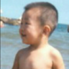

牢记明公所言，今年是黑天鹅频发的一年，很多意外若发生必有偶然中的必然不必意外，明年才是考验一帮领导人智慧的时刻

45

Bohemia_



记得明公曾经说过原油19不做空20不做多，现在还适用吗

59

作者

我认为宏观上一直都适用

56

红

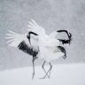

伊姓演员嘴上说一套手上做一套，英姓演员底下小动作不断，意图让川导演给他加戏、加钱！明里暗里都不按川导的剧本演，这一些个演员一点都不专业！弄的摄影棚里各路人等都想出来指摘川导的戏！川导难啊，你说制片人，赞助商都看着呢！戏不能顺利的拍下去，搞不好会制片人们会临阵换帅，导演的位置不保，今后江湖上再无立足之地，这才要命！还是赶紧的安抚下剧组内的异动，保证自己导演的地位是正经事儿！

55

MR.CHANG



说实话，真的希望打起来，这样能给咱们留时间

52

择日扬帆

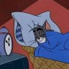

撕，让他们撕，替身就是干这个用的

51

冉文涛



攘外必先安内，携洋自重，川普还要再补补课啊！

43

Qutaday



这美国老大哥用的是小日本弟弟的剧本吧，一家人不说两家话，不是抄袭吧

38

胡新立



川普已然被这些搅屎棍弄得要骂娘了。。。

